MANUAL DE ORGANIZACION
Comité de Bioética
Facultad de Medicina
Campus Minatitlán

CONTENIDO

- INTRODUCCION Y OBJETIVO

- ASPECTOS GENERALES

- ORGANIGRAMA

- ORGANOS COLEGIADOS

- DESCRIPCION PUESTOS

- HISTORICOS REVISIONES

- AUTORIZACION

- INTRODUCCION Y OBJETIVO

Introducción:
La bioética constituye un apoyo esencial para la resolución de dilemas que puedan generarse en todo proceso de atención a la salud, así como en la interacción personal de salud, paciente, familiar y sociedad en general. El ejercicio de la medicina en ocasiones puede rebasar el ámbito de lo estrictamente clínico, por ello es necesario conformar grupos de carácter interdisciplinario que puedan evaluar los casos y las perspectivas de solución desde diversos puntos de vista y brindar asesoría.
La Guía nacional para la integración y el funcionamiento de los Comités Hospitalarios de Bioética ofrece un marco conceptual que puede propiciar el diálogo entre la CONBIOÉTICA y los Comités, con la finalidad de instrumentar un proceso de actualización continua en temas relativos a actividades clínicas, docencia en salud y desarrollo profesional, entre otros. Se establecen lineamientos y guías éticas institucionales para afrontar los aspectos prácticos de la docencia médica y promover la formación en bioética de sus miembros, personal del establecimiento de salud, pacientes y familiares, además de que ofrece un mecanismo de autoevaluación y diagnóstico.
El Comité de Bioética de la Facultad de Medicina Minatitlán de la Universidad Veracruzana es un cuerpo colegiado integrado por un grupo multidisciplinario de personas dentro de la Facultad de Medicina, con funciones de orientar y aconsejar a la comunidad universitaria frentes a situaciones de dilemas éticos que se presenten en la institución de educación superior, que se ha establecido específicamente para cumplir con funciones consultivas, docentes, normativas y otras según su propia naturaleza, en apoyo a los alumnos y académicos(as) con sus decisiones sobre las cuestiones bioéticas planteadas en el desarrollo de sus actividades.
Contexto:
En la mayor parte de los países de Europa surgieron grupos interdisciplinarios de Bioética durante los años 80 y 90, dirigidos al estudio de esta nueva disciplina de la ética de la vida, que dieron lugar

a Comisiones y Comités, primero en las instituciones, para ampliarse después al ámbito nacional, con la constitución de Comisiones Nacionales de Bioética, de carácter permanente, o de Comisiones “ad hoc” con carácter temporal para resolver o asesorar en un determinado problema. Estas Comisiones “son órganos a los que se puede recurrir ante las múltiples y variadas situaciones éticas, para integrar los distintos aspectos interdisciplinarios, establecer los principios de los que deben derivarse las normas a seguir, y hacer que la bioética no se quede en mera reflexión teórica, sino que llegue a ser una realidad pragmática”6 En la Declaración de Helsinki (Revisión de Tokio, 1975) ya se hace referencia: “Los Comités Nacionales son responsables de supervisar o aconsejar a los comités de ética protectores de una deontología médica (y también tienen la misión) de ser testimonios de una ética universal, es decir, de una visión generalmente aceptada de la dignidad de la vida humana y de los límites que no pueden ser franqueados si no se quiere violar esta dignidad”. Se denominan Comités, aunque más tarde se irá imponiendo el nombre de Comisiones, y pronto dejan de referirse tan exclusivamente a la deontología médica y se amplían al campo de la Bioética, con tolerancia hacia el pluralismo moral.
México y Argentina fueron los primeros en crear la Comisión Nacional de Bioética, en 1992. Ya con anterioridad y por esos años, en México la Comisión Nacional de Derechos Humanos había elaborado una serie de informes de contenido bioético: derechos de los discapacitados (1991), Bioética y derechos humanos, trasplantes de órganos, pacientes hospitalizados, personas con epilepsia (1992). Desde 1992 la Comisión Nacional de Bioética, creada por decreto presidencial, forma parte del Consejo Nacional de Salud. El Dr. Manuel Velasco-Suárez fue hasta su muerte su primer secretario ejecutivo, emérito profesor de neurología y neurocirugía, y uno de los primeros impulsores de la Bioética en su país. La Comisión tiene competencia de dar las normas de ética para la investigación biomédica, monitorear las investigaciones, proporcionar información sobre Bioética a las autoridades y organismo gubernamentales, y en general a la sociedad. Su competencia se extiende también a los problemas de ética ecológica.20 La Comisión Nacional de Bioética (CNB) tiene por reglamento “la misión de promover una cultura bioética en México para mejorar la convivencia y ampliar la conciencia social e individual basada en una visión de la ética ante la vida. En esta perspectiva la CNB organiza permanentemente eventos académicos para abrir espacios de intercambio y comunicación entre profesionales interesados en contribuir en el conocimiento y la práctica bioética, y ha editado varios libros e informes.

Objetivo General:
Tener un documento que plasme la justificación, funciones y actividades del Comité de Bioética el cual tiene el propósito de deliberar y argumentar en forma racional, los dilemas de orden ético que se presenten en el desarrollo de las funciones docentes de los académicos en el campo de las ciencias médicas, centrándose en el respetó, a la dignidad a los derechos humanos de la comunidad universitaria y a los intereses de las instituciones.

Objetivos específicos:
- Asesorar al personal de la comunidad universitaria e la resolución de los problemas y dilemas bioéticos que surgen en la prestación de servicios y docencia en salud, desde una perspectiva laica y científica.
- Fungir como foro para la reflexión de problemas y casos bioéticos.
- Promover la participación de la población en el debate de los problemas bioéticos.

- ASPECTOS GENERALES
Antecedentes Históricos de la Universidad Veracruzana (campus Minatitlán)

La política de descentralización de la Universidad Veracruzana se llevó a cabo en el año de 1974. En agosto de 1975, en una reunión celebrada en la ciudad de Minatitlán, Ver. En dicha reunión se planteó la necesidad de establecer en esta ciudad la Unidad de Ciencias de la Salud, tomando como base los puntos mencionados anteriormente, dicha Unidad estaría integrada por las siguientes facultades: Medicina, Odontología, Trabajo Social y Enfermería. Funcionaría como una unidad multidisciplinaria para la formación de elementos capaces de promover, conservar y devolver la salud a los habitantes de la comunidad, así como definir y plantear soluciones a la problemática de salud de la región y del país. En 1976 se da apertura a la Facultad de Medicina, la cual inicia actividades académicas en el edificio de la Escuela Secundaria de Bachilleres Oficial “Minatitlán”; el 5 de enero de 1977 se registra en la Historia de la Unidad de Ciencias de la Salud, el tercer cambio de local el cual sería su residencia definitiva, y aunque no satisfechas totalmente las necesidades inmobiliarias se iniciaron las actividades en este edificio contando la Facultad de Medicina con 175 alumnos, distribuidos en dos grupos del tercer semestre y 4 grupos del primer semestre.
El plan de trabajo 2021 – 2025 del Comité de Bioética de la Facultad de Medicina Universidad Veracruzana comprende dos ejes transversales y un eje estratégico:
El Comité de Bioética de la Facultad de Medicina Minatitlán se acopla a los ejes transversales del programa de trabajo rectoral de los Derechos Humanos y la Sustentabilidad. La misión de la investigación en la Universidad es promover y consolidar la generación de conocimiento, el desarrollo tecnológico, la innovación y la creación, así como su articulación con la docencia, coadyuvando a la formación de seres humanos sensibles a los retos y oportunidades de su entorno. El respeto a los derechos humanos y la sustentabilidad en investigación y docencia.

Marco Jurídico
- Constitución política de los Estados Unidos Mexicanos.
- Ley General de Educación.
- Constitución política del Estado de Veracruz.
- Ley de educación del Estado de Veracruz.
- Ley del ejercicio profesional del Estado de Veracruz.
- Ley Orgánica de la Universidad Veracruzana
- Ley de Autonomía de la Universidad Veracruzana.
- Estatuto General de la Universidad Veracruzana.
- Estatuto del Personal Académico.
- Estatuto de los alumnos.
- Reglamento de Planes y Programas de Estudios.
- Reglamento del Consejo Universitario General.
- Reglamento Interno de la Facultad.
- Reglamento de las Academias por Área de conocimiento.
- Reglamento de Ingresos y Egresos
- Reglamento del Sistema Institucional de Tutorías.
- Reglamento General de Estudios de Posgrado.
- Reglamento de espacios Universitarios cien por ciento libres de humo de tabaco.
- Reglamento de los elementos de Identidad Institucional
- Reglamento del Servicio Social.
- Reglamento para el proceso de entrega recepción.
- Reglamento de Movilidad.
- Reglamento de Planeación y Evaluación.
- Reglamento para la Igualdad de Género.
- Reglamento para la Gestión de la sustentabilidad.
- Reglamento de Transparencia, acceso a la información, y protección de datos personales de la Universidad Veracruzana.
- Código de ética de la Universidad Veracruzana.
- Reglamento interno de la Facultad de Medicina campus Minatitlán.
- Manual de Organización Específico de la Comisión Nacional de Bioética
- Lineamientos para la Atención, Investigación y Conclusión de Quejas y Denuncias emitido por la SFP
- DECRETO por el que se reforman diversas disposiciones del diverso por el que se crea el órgano desconcentrado denominado Comisión Nacional de Bioética, publicado el 7 de septiembre de 2005.(DOF. 16-02-2017)
- Ley General de los Derechos de Niñas, Niños y Adolescentes (DOF. 04-012--2014)
- Acuerdo por el que se emiten las Disposiciones y el Manual Administrativo de Aplicación General en Materia de Control Interno (Última reforma publicada (DOF 27-07-2012)
- RELACION única de la normativa de la Secretaría de Salud. (DOF 10-09-2010)
- ACUERDO que tiene por objeto emitir el Código de Ética de los servidores públicos del Gobierno Federal, las Reglas de Integridad para el ejercicio de la función pública, y los Lineamientos generales para propiciar la integridad de los servidores públicos y para implementar acciones permanentes que favorezcan su comportamiento ético, a través de los Comités de Ética y de Prevención de Conflictos de Interés
- Código de Conducta de la Secretaría de Salud
- ACUERDO que tiene por objeto emitir el Código de Ética de los servidores públicos del Gobierno Federal, las Reglas de Integridad para el ejercicio de la función pública, y los Lineamientos generales para propiciar la integridad de los servidores públicos y para implementar acciones permanentes que favorezcan su comportamiento ético, a través de los Comités de Ética y de Prevención de Conflictos de Interés. (DOF 20-08-2015)
- Carta de los derechos generales de los médicos
- Carta de derechos generales de las pacientes y los pacientes
- Norma Oficial Mexicana NOM-004-SSA3-2012, Del Expediente Clínico (DOF 15-10-2012)
- Decreto por el que se crea el órgano desconcentrado denominado Comisión Nacional de Bioética. (DOF 07-09-2005)
- Ley General de Salud. (Últimas reformas publicadas DOF 01-06-2016)
- REGLAMENTO de la Ley General de Salud en Materia de Investigación para la Salud (Última reforma publicada DOF 02-04-2014)
- NORMA Oficial Mexicana NOM-012-SSA3-2012, Que establece los criterios para la ejecución de proyectos de investigación para la salud en seres humanos. (DOF 04-01-2013)
- REGLAMENTO de la Ley General de Salud en Materia de Prestación de Servicios de Atención Médica. (Última reforma publicada DOF 24-03-2014)
- DECRETO por el que se adiciona el artículo 41 Bis y se reforma el artículo 98 de la Ley General de Salud. (DOF 14-12-2011)
- Acuerdo por el que se emiten las Disposiciones Generales para la integración y funcionamiento de los Comités Hospitalarios de Bioética y se establecen las unidades hospitalarias que deben contar con ellos, de conformidad con los criterios establecidos por la Comisión Nacional de Bioética.(DOF 31-10-2016)
- ACUERDO por el que se reforma y adiciona el diverso por el que se emiten las Disposiciones Generales para la Integración y Funcionamiento de los Comités de Ética en Investigación y se establecen las unidades hospitalarias que deben contar con ellos, de conformidad con los criterios establecidos por la Comisión Nacional de Bioética, publicado el 31 de octubre de 2012.(DOF 11-01-2016)
- Acuerdo por el que se modifica el diverso por el que se emiten las Disposiciones Generales para la Integración y Funcionamiento de los Comités de Ética en Investigación y se establecen las unidades hospitalarias que deben contar con ellos, de conformidad con los criterios establecidos por la Comisión Nacional de Bioética, publicado el 31 de octubre de 2012 (DOF 10-12-2020)
- Guía Nacional para la integración y el funcionamiento de los Comités de Ética en Investigación, sexta edición, 2018.
- Guía Nacional para la integración y el funcionamiento de los Comités Hospitalarios de Bioética. 5a. Edición

Código de ética de la Universidad Veracruzana
En él Código de Ética de la Universidad Veracruzana se recuperan los principios y valores que deben orientar la realización de los fines de la universidad pública, por lo que se plantea como una carta de principios y valores declarados como propios por la Universidad Veracruzana, y no como un conjunto de normas a partir de cuyo incumplimiento surja un proceso sancionador. Si bien la ética se traduce en un comportamiento humano que se caracteriza por ser unilateral, inherente a la
conciencia del sujeto y sólo imperativo para él, resulta trascendental para la sana convivencia dentro de una colectividad y particularmente en las funciones que realizan los integrantes de la Universidad Veracruzana, por la trascendencia social que éstas tienen y por el deber institucional de responder cabalmente a la confianza que la sociedad deposita en ella y de asumir su responsabilidad moral y legal.

Valores y principios
- Dignidad, igualdad y no discriminación.
- Libertad y responsabilidad.
- Solidaridad.
- Democracia.
- Respeto.
- Seguridad y cuidado.
- Honestidad e integridad
- Imparcialidad, objetividad e independencia.
- Transparencia y rendición de cuentas.
- Equidad.

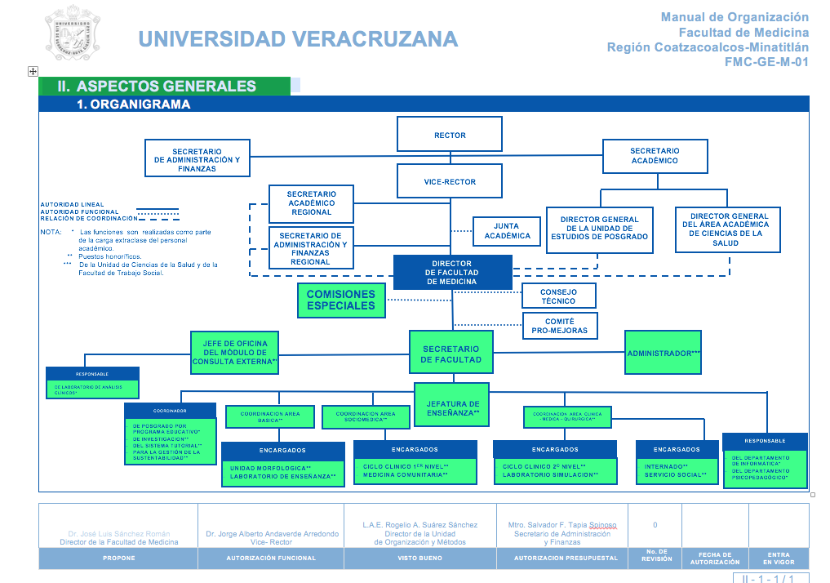
- ORGANIGRAMA

- ORGANOS COLEGIADOS

- Consejo técnico
- Comité curricular.
- Comités de facultad
- Academias por área de conocimiento.

- DESCRIPCION DE PUESTOS
Presidente

- Presidir las sesiones del Comité de Bioetica.
- Vigilar que se cumpla con el quórum establecido.
- Conducir la deliberación para poder emitir una resolución por consenso.
- Convocar sesiones ordinarias conforme a los criterios establecidos por los lineamientos del Comité.
- Convocar a sesiones extraordinarias conforme a los criterios establecidos por los lineamientos del Comité.
- Autorizar el orden del día de las sesiones ordinarias y extraordinarias.
- Firmar las actas correspondientes de las juntas’ convocadas y a las que hubiera asistido.
- Coordinar las actividades de los Comités.
- Advertir y señalar conflictos de interés.
- Ser responsable del proceso de renovación y de nombramiento de los integrantes con el secretario.
- Proporcionar información sobre las actividades del Comité al Director de la Facultad de Medicina.
- Coordinar actividades de capacitación continua de sus integrantes.

Secretario

- Gestionar la elaboración de todos los documentos necesarios para el desarrollo de las actividades de los Comités.
- Vigilar la expedición correcta del orden del día, incluyendo los documentos de apoyo necesarios.
- Suplir al Presidente en su ausencia.
- Redactar el acta correspondiente a cada sesión ordinaria o extraordinaria y que cuente con las firmas de los integrantes asistentes a la sesión correspondiente.
- Formalizar y distribuir las actas respectivas vía electrónica a los integrantes del Comité para sus comentarios y observaciones.
- Dar respuesta e integrar los comentarios y observaciones a las actas de los integrantes del Comité.
- Redactar los oficios correspondientes a las sugerencias y dictamen emitidos por el Comité en relación a los protocolos evaluados y entregar estos a los investigadores responsables del proyecto.
- Organizar y mantener actualizados los archivos que se genere el Comité.
- Registrar los acuerdos y dar seguimiento a su cumplimiento.
- Resguardará la documentación inherente al funcionamiento del Comité.
- Redactar y coordinar la elaboración de los informes, dictámenes y recomendaciones solicitados al Comite.

Vocales

- Participar con el análisis y de dilemas bioeticos que se presenten en el proceso educativo.
- Participar de la deliberación y emitir sus opiniones con derecho a voz y voto en las decisiones.
- Identificar temas que puedan ser motivo de deliberación por parte de los Comités.
- Participar en actividades de formación, actualización en bioética.
- Participar en actividades de educación que abarquen la difusión de bioética.

Asesor externo

- Asesorar al Pleno en las decisiones del Comité sobre cualquier deliberación con derecho solamente a voz.

Procedimiento para el desarrollo de las Sesiones de los Comités de Bioética.

    - El Presidente, el Vicepresidente, el Secretario y los Vocales; tendrán derecho a voz y voto. Los invitados tendrán únicamente derecho a voz.
    - Los Comités sesionarán cada 30 días, bajo un calendario de actividades definido con el registro en el Acta correspondiente.
    - Deberá haber quórum constituido por la mitad más uno de los integrantes para iniciar cada sesión. Cada uno de los mínimos requeridos para el quórum debe estar presente ya sea el Presidente, el Vicepresidente o el Secretario. Sin su presencia no se puede dar inicio a la sesión.
    - En el evento de que uno de los integrantes de estos Comités tenga conflicto de intereses deberá declararse inhabilitado para esa deliberación en particular y no podrá contarse para completar el quorum.

    - El calendario de las sesiones ordinarias será presentado en el mes de enero para el primer semestre y en junio para el segundo semestre.
    - Cuando así se requiera, se convocará a sesiones extraordinarias a solicitud del Presidente del Comité o de la mayoría de los integrantes.
    - Todas las decisiones serán tomadas por consenso, cuando no se pueda llegar a este después de ser ampliamente discutido, la decisión será por mayoría, registrando en el acta los motivos de abstención y voto en contra, en caso de empate el voto de calidad será emitido por el Presidente o quien presida la sesión en su ausencia.

Funciones:
1.- Emitir las recomendaciones de carácter ético que correspondan en relación a los conflictos éticos que se le presenten.
2.- Salvaguardar los derechos humanos de la comunidad universitaria.
3.- Vigilar por el respeto y cuidado de los seres vivos y del ambiente.
4.- Capacitación de los integrantes del CBE
5.-Difusión de la bioética en la Facultad de Medicina Minatitlán.

Coordinador:
- Base legal
- Objetivo
- Atribuciones :
Funcionamiento y gestión
- Requisitos

- HISTORICO DE REVISIONES

Histórico | Puesto o página modificada | Descripción de la revisión o modificación
Manual original aprobado diciembre 2022

VII. AUTORIZACION

Dr. Javier Manuel Pineda  Coordinación Calidad | Dra. Valeria Saldivar Rodríguez  Secretaría académica | 1 | 15 dic 2022 | 05 Feb 2023
Propone | Autorización funcional | N° revisión | Fecha de autorización | Entrega en vigor

